附件1
《绿色医院建筑评价标准》宣贯会
暨星级绿色医院建筑创建交流会报名回执表
单位名称
单位地址
联 系 人 |  |  | 邮 箱
电 话 |  |  | 传 真
姓 名 | 性 别 | 职 务 | 手机号 | 住宿需求  （单住或合住）
其它说明：
请详细填写信息以便我们为您提供及时高效的会议服务。
可扫描右下角二维码下载电子版表格。

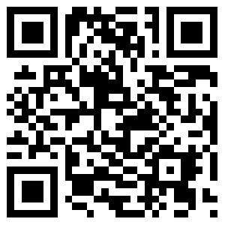
住房和城乡建设部科技发展促进中心
联系人：吴霞春 龚志品 李美华
电 话：010-57283490 58934398
传 真：010-57811782
邮 箱：jskjbjb@163.com 扫描二维码下载附件

